TEHNIČNO USTVARJANJE 6.a
Šolsko leto se bliskovito bliža koncu. V 6.a smo tokrat dobil priložnosti pokazati kako ustvarjalni smo in kaj smo se v letošnjem letu naučili pri tehniki. Po zaključenih projektih pri tehniki, nam je ostalo kar nekaj materiala, iz katerega smo izdelati uporaben izdelek. Svoje zamisli smo kasneje predstavili sošolcem. Razdelili smo se v skupine in pričeli z delom. Po štirih urah dela so nastali neverjetni izdelki, kot so: ptičja hišica, držalo za osebne predmete (npr.: drobiž, ključe …), držalo s polnilcem za telefon, formula, različni avtomobilčki… Domišljiji smo preprosto pustili prosto pot. Ob izdelovanju izdelkov smo se resnično zabavali in komaj čakamo, kako bomo znanje, ki smo ga to šolsko leto pridobili, dopolnili s šolskim letom, ki prihaja (2016-2017).
Učenka 6.a : Lara Bosnar
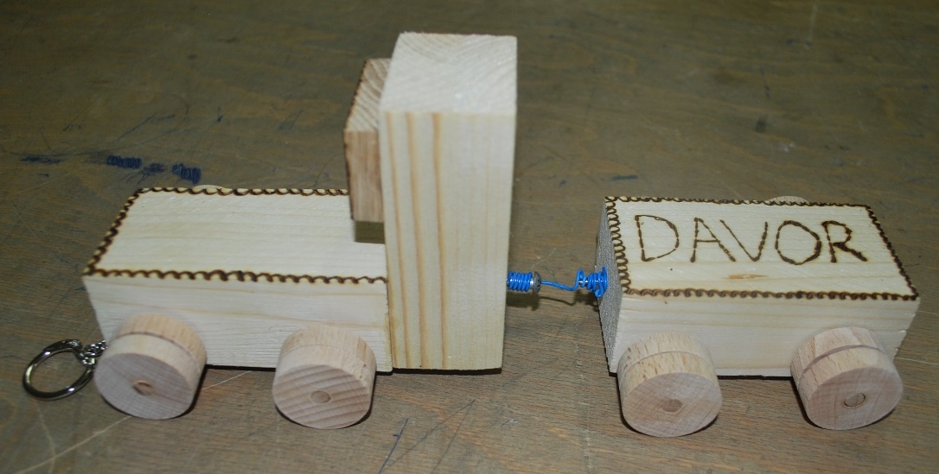
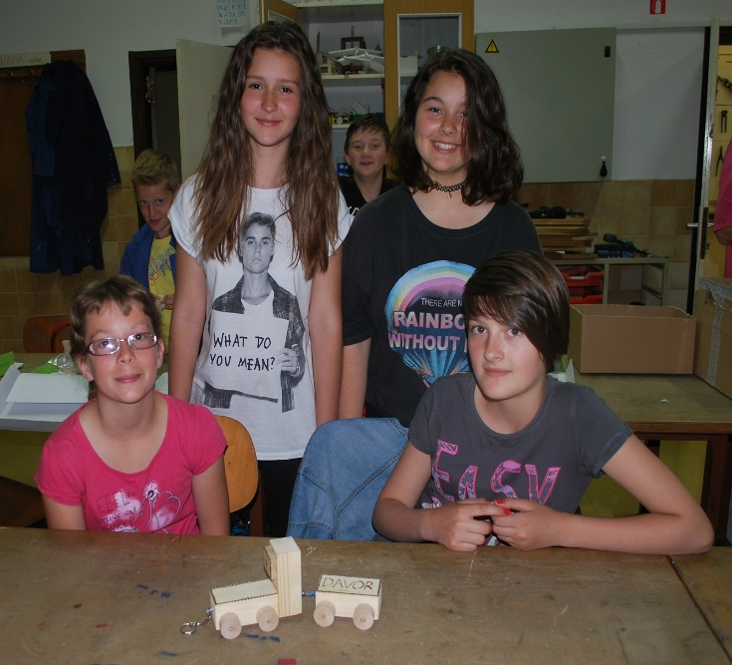 | 